**UTILIZAÇÃO DO KANBAN VISUAL NO CONTROLE DE ESTOQUE COMO ESTRATÉGIA DE REDUÇÃO DE CUSTOS**

*Diego Francisco Barroso Abreu [1]*

*diegobarrosoabreu@gmail.com*

*Luiz Fernando Chaves Dantas[2]*

*luiz_fernandochaves@yahoo.com.br*

*Wagner Cardoso[3]*

*wagner.cardoso@uniube.br*

**RESUMO**

Foi feito um estudo de caso em uma empresa do setor industrial para aplicação do *kanban* visual no auxílio do controle de estoque. Os objetivos são solucionar os problemas com falta de matéria prima, redução do custo por trás da falta da mesma e aumentar a produtividade, além de facilitar o controle. Dessa forma foi possível ter ganhos com produtividade, redução nos custos, já que o ponto de ressuprimento foi calculado com a ajuda de um indicador visual em tempo real, auxiliando o controle a minimizar o custo total. Outro problema a ser solucionado são os atrasos de entrega de material e paradas da produção, devido à falta do planejamento do ponto de pedido, como a produção da empresa analisada é *project to order,* com alta variabilidade o que impacta diretamente a administração dos materiais e insumos utilizados na produção. A filosofia *Just in time* sozinha não resolve os problemas de planejamento de estoque, já que não é possível obter os insumos instantaneamente, dessa forma é suma importância mescla-la a ferramentas de gestão de estoques.

**Palavras-chave:** Produtividade, *Just-in-time, Project to order.*

**ABSTRACT**

**USE OF VISUAL KANBAN IN INVENTORY CONTROL AND COST REDUCTION STRATEGY**

A case study will be done at a company in the industrial sector for the application of visual kanban in inventory control assistance. The objectives are to solve the problems with lack of raw materials, reducing the cost behind the lack of it and increase productivity, and facilitate control. Thus it will be possible to have gains in productivity and cost reduction since the resupply point may be calculated with the aid of a visual indicator in real time assisting control to minimize the total cost, another problem to be solved is the delivery delays material and production stoppages due to lack of planning of the order point, as the production company analyzed project is to order with high variability which directly impacts the management of materials and supplies used in production. Philosophy Just in team alone do not solve the inventory planning problems, since it is not possible to obtain the inputs instantly, so it is very important mix it inventory management tools.

Keywords: Productivity. Just-in-time. Project to order.

1 INTRODUÇÃO

O planejamento e controle de estoque são de grande importância para o bom funcionamento de qualquer empresa, seja, ela do âmbito industrial, comercial, agronegócio ou prestadoras de serviços (restaurantes, bares, cafés etc.). Grande parte das empresas não o faz ou por falta de conhecimento no assunto ou devido à cultura empresarial voltada ao desperdício como a superprodução de bens de consumo para estoque, e sem um planejamento estratégico visando o conhecimento da real situação do mercado em que está inserido, somado a um ambiente onde a demanda por produtos e serviços muda constantemente. Assim é de essencial importância que o planejamento e o controle de estoques faça parte da realidade das organizações, pois dão a elas a capacidade de se proteger contra incertezas, por exemplo, faltas temporárias ou dificuldade na obtenção de matérias-primas e outros insumos necessários à produção.

De acordo com SLACK (2002, p. 381) “As empresas vivem em ambientes complexos recheados de incertezas e os estoques possuem características ambivalentes”, se por um lado ele pode ser uma garantia pelo inesperado, por outro ele se desvaloriza, se deteriora e mantém uma grande quantia de capital parado que poderia ser investido em outras áreas da empresa. A problemática a ser solucionada é como nivelar as diferenças dos ritmos entre o fornecimento e a demanda e essa é a principal função do planejamento e controle de estoque junto com a ferramenta *Kanban* que vem sendo cada vez mais utilizada nesse contexto.

Este trabalho tem por objetivo mostrar a importância do estoque para as organizações no sentido de planejar, controlar e reduzir custos nas incertezas do mercado, mostrar que estoque parado obtém maiores custos operacionais (espaço, pessoal e transporte) e a falta dele pode ocasionar a perda do cliente e com isso prejudicar a imagem da empresa.

Todas as operações mantêm estoques. De acordo com SLACK (2002, p. 381) “Se você andar por qualquer operação produtiva, verá diversos tipos de materiais armazenados”. Não pensando somente em linhas de produção, mas em um hotel, que necessita armazenar itens de alimentação, toalete e materiais de limpeza, e também em serviços hospitalares, para que todas as complexas operações sejam realizadas é preciso manter estoques de gazes, instrumentos, sangue, alimentos, medicamentos além de materiais de limpeza, sendo que a falta de alguns destes poderá provocar a morte de um paciente.

Ainda conforme o autor, a falta de um produto no mercado para reposição do estoque poderá atrasar a linha produtiva e consequentemente a perda do cliente, que é um custo imensurável, por isso deve-se atentar a todos os estoques que estão em processos, pois, estes se fazem necessários para que haja o balanceamento da linha de produção, dessa forma este estoque fica localizado geralmente bem próximo à linha de produção ou atividade posterior como estratégia de se diminuir o tempo de processo (*lead time*).

Este trabalho trata-se de uma pesquisa quantitativa e qualitativa, pois primeiramente será realizado o levantamento e tratamento dos dados dentro da área de estoque da empresa, além do planejamento e controle dos materiais, ou seja, uma análise das causas que levam a má gestão dos recursos dentro do estoque, à pesquisa cientifica foi baseado sobre métodos dedutivos sobre os dados coletados, de forma a inserir os custos e o resultado do impacto dos mesmos na parte financeira da empresa, haja vista que a lógica emprega que, reduzindo-se os custos haverá um maior retorno para a mesma, tal retorno seria aplicado em diversas áreas como; melhorias de infraestrutura, capacitação e motivação dos colaboradores, aumento da competitividade e etc.

Esse artigo foi feito com base em um estudo teórico relacionado com os assuntos envolvidos como; Curva ABC do estoque, planejamento e controle de estoques, ponto de pedido (PP), *Just in time* (JIT) *e Kanban*.

2 Gerenciamento e controle de estoque

2.1 Curva abc do estoque

Certos produtos têm maior representatividade nas vendas o que impacta diretamente no planejamento de estoques.

Para SLACK (2002, p. 402).

Uma forma comum de discriminar diferentes itens de estoque é fazer uma lista deles, “de acordo com suas movimentações de valor” (taxa de uso multiplicado por seu valor individual). Os itens com movimentação de valor particularmente alto demandam controle cuidadoso, enquanto os de mais baixa movimentação não precisão ser controlados tão rigorosamente.

Ainda de acordo com SLACK, “geralmente, uma pequena proporção dos itens totais contidos em estoques irá representar uma grande proporção do valor do estoque. Esse fenômeno é conhecido como lei de Pareto*,* ou regra 80/20*”.*

Dessa forma o gerenciamento de estoque será focado nos itens de maior importância SLACK (2009, p 355-387) aponta que:

•Classe de itens A: São os de 20% que representa maior valor e representa 80% do valor total de estoque.

•Classe de itens B: Estão no centro representando 30% dos itens e 10% do valor total.

•Classe de itens C: São os itens de menor valor, representam 50% do total de itens estocados, mas compreendem somente cerca de 10% de valor dos itens estocados.

Abaixo segue a tabela 1 que traz valores para o entendimento de como é feito o apontamento descrito pelo autor.

Tabela 1. Itens classificados pelo valor de uso do estoque.



Fonte: Cardoso (2008) adaptado pelo autor*.*

Assim feito o cálculo, observe que os itens da última coluna da tabela 1, página 4, está sem configuração numérica, já na tabela 2 abaixo observe que são os mesmos valores, porém em ordem crescente conforme o valor acumulado.

Tabela 2. Itens configuração numérica da coluna grau:

|  |  |  |  |  |
| --- | --- | --- | --- | --- |
| Grau | Produto | P x Q | Acumulado | % |
| 1 | B | R$ 144.000,00 | R$ 144.000,00 | 25,20 |
| 2 | F | R$ 132.600,00 | R$ 276.600,00 | 48,41 |
| 3 | E | R$ 130.500,00 | R$ 407.100,00 | 71,24 |
| 4 | M | R$ 30.000,00 | R$ 437.100,00 | 76,49 |
| 5 | C | R$ 23.661,00 | R$ 460.761,00 | 80,63 |
| 6 | D | R$ 22.880,00 | R$ 483.641,00 | 84,64 |
| 7 | N | R$ 20.100,00 | R$ 503.741,00 | 88,16 |
| 8 | O | R$ 16.000,00 | R$ 519.741,00 | 90,96 |
| 9 | A | R$ 14.300,00 | R$ 534.041,00 | 93,46 |
| 10 | H | R$ 13.260,00 | R$ 547.301,00 | 95,78 |
| 11 | I | R$ 6.800,00 | R$ 554.101,00 | 96,97 |
| 12 | L | R$ 6.030,00 | R$ 560.131,00 | 98,02 |
| 13 | J | R$ 6.000,00 | R$ 566.131,00 | 99,07 |
| 14 | G | R$ 4.005,00 | R$ 570.136,00 | 99,77 |
| 15 | K | R$ 1.288,00 | R$ 571.424,00 | 100,0 |

Fonte: Cardoso (2008) adaptado pelo autor.

Note que os três primeiros na coluna de porcentagem são classificados como classe A, pois são os que representam 20% do total de itens e cerca de 80% do valor total do estoque e requerem um controle rigoroso. Já entre o quarto e o oitavo são classificados como classe B, pois estão no centro e representam 30% dos itens de 10% do valor total e os mesmos não requerem um controle muito rigoroso. Os demais são classificados como classe C, são os itens de menor valor, que representam 50% do total de itens estocados, mas compreendem somente cerca de 10% do valor do estoque e requerem um controle apenas rotineiro.

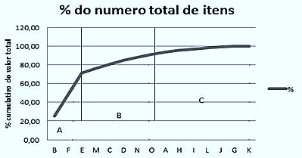Figura 1. Curva de pareto para itens em estoque.

Fonte: Cardoso (2008), adaptado pelo autor.

Assim para uma melhor visualização da tabela 2, página 5, encontra-se a identificação dos produtos no gráfico da figura 1, página 5, através do sistema de curva ABC.

2.2 Planejamentos de estoque

O planejamento contribui para as organizações alcançarem as suas metas e objetivos para a tomada de decisões com mais segurança. Portanto, o “planejamento é a função administrativa que definem objetivos e decide sobre os recursos e tarefas necessários para alcança-los adequadamente” CHIAVEANATO (2010, p. 192). Antes de traçar um plano é necessário, primeiramente, identificar e definir quais os objetivos que a empresa pretende atingir, verificar o que ela possui, o que ela precisa e aonde ela quer chegar. Logo, analisar o processo, suas causas e efeito, fazer um levantamento de dados e fatos identificando os itens de controles, analisando os dados e estabelecendo objetivos, a partir daí iniciará o procedimento de execução dos processos.

Em questão de estoque o planejamento se faz de grande importância para se determinar o nível em que o estoque deve trabalhar.

2.3 Controles de estoque

Estoque é uma quantidade de materiais ou matérias primas armazenadas de produtos acabados ou inacabados, mantido pelas organizações para suprir demandas futuras, necessário para a realização do processo de produção da empresa. “Sem estoque é quase impossível uma empresa trabalhar, pois ele funciona como um amortecedor entre os vários estágios da produção até a venda do produto final”. DIAS (1993, p. 23). Fatores internos ao sistema produtivo e a sua volta estão diretamente relacionados com a necessidade do estoque.

Para MARTINS (2006, p. 168)

Os estoques têm a função de funcionar como reguladores do fluxo de negócio. Como a velocidade com que as mercadorias são recebidas – unidades recebidas por unidade de tempo ou entradas – é usualmente diferente da velocidade com que são utilizadas – unidades consumidas por unidade de tempo ou saídas.

Ainda de acordo com o autor, para que se tenha um bom planejamento e controle do estoque os gestores de produção não devem errar nas tomadas de decisões. Tem que saber quanto e quando pedir e controlar o sistema, tendo sempre em vista o investimento financeiro envolvido. Para que haja o planejamento do estoque deve-se primeiramente analisar a estatística das vendas, quais produtos possuem maior giro, qual sazonalidade e também avaliar as diferenças por perfil de cliente.

De acordo com SLACK (2002), para que este trabalho seja desenvolvido com maior acuracidade com os dados, e importante ter um responsável por trás deste controle, que tenha atitude de supervisionar e diminuir as perdas dos itens e tomar ações para evitar furtos e outras causas, ser ágil no atendimento, estabelecer as pessoas que terão autorização para ter acesso aos depósitos, além de contar com conhecimentos na área de tabelas, listas e gráficos, ser sempre atencioso e organizado, nunca deixando de cumprir prazos de reposição, manter e controlar saldos de inventário e os procedimentos de contagem física. Conhecimento básico de matemática, medidas físicas (área e volume), conhecimento dos materiais armazenados no depósito (mecânica, hidráulica, elétrica, química etc.) e habilidade no relacionamento interpessoal, inclusive negociação com subordinados e demais *stakeholders* (fornecedores, colegas etc.) e um diferencial conhecimento em na área de logística.

2.4 Tipos de estoques

São vários os tipos de estoques e cada empresa se adequa a um deles, pois os ritmos de fornecimento e demanda nem sempre andam juntos. Os estoques podem ser classificados de acordo com as funções que desempenham.

Os principais tipos de estoque são: estoque de segurança, ciclo, distribuição, antecipação e sistema de ponto de pedido que serão explicados separadamente abaixo.

2.4.1 Estoque de segurança

Também conhecido como estoque de flutuação ou ainda isolador, pois é feito para cobrir flutuações aleatórias e imprevisíveis da demanda ou *lead time* e foi criado para compensar variação entre fornecimento e demanda.

ARNOLD (2014, p. 251), aborda o estoque de segurança como uma forma de proteger as empresas, “sua finalidade é prevenir perturbações na produção ou no atendimento ao cliente”. Portanto, o estoque de segurança diminui o risco de não atender às solicitações dos clientes internos ou externos. É necessário dar, pelo menos, uma segurança ao bom andamento dos processos produtivos, sem que seja necessário parar a fabricação por falta de materiais que deveriam estar nos estoques.

2.4.2 Estoque de ciclo

Estoque criado para fornecer itens que possui operações de múltiplos estágios. Ele existe porque a operação não pode fornecer simultaneamente todos os itens que produz, não pode fabrica-los todos ao mesmo tempo, é necessário que se fabrique um de cada vez.

SLACK et al (2009, p. 383) exemplifica o estoque em ciclo.

Suponhamos uma padaria que faz três tipos de pães, todos igualmente populares entre seus consumidores. Devido à natureza dos processos de misturar e assar, somente um tipo de pão pode ser produzido por vez. [...]. As fornadas devem ser grandes o bastante para satisfazer à demanda de cada tipo de pão entre os momentos em que cada fornada fica pronta para a venda.

Portanto, a demanda é fixa e previsível, haverá sempre pães no estoque para substituir cada pão fornecido.

2.4.3 Estoque de distribuição

Também conhecido como estoque de canal, pois se encontra no canal de distribuição, onde os estoques não podem ser transportados imediatamente de um ponto a outro. SLACK et al (2009, p. 384), afirma que “estoque no canal de distribuição existe porque material não pode ser transportado instantaneamente entre o ponto de fornecimento e o ponto de demanda”.

2.4.4 Estoque de antecipação

Este estoque é usado para compensar as variações na demanda futura. A empresa antecipa sua produção para atender a uma demanda futura, ou seja, se antecipa aos clientes.

ARNOLD (2014, p. 251), exemplifica o estoque de antecipação quando, “criado antes de uma época de pico de vendas, de um programa de promoções, das férias coletivas, ou possivelmente diante de uma ameaça de greve”.

2.5 Sistemas que auxiliam no gerenciamento de estoque

Hoje as empresas dispõem de sistemas de software que apoiam no planejamento dos recursos de produção, dessa forma os sistemas de *MRP (Material Requirementes Planning)* surgiram para ajudar nessas questões.

Para SLACK (2010, p.327).

O MRP original data dos anos 60, (Agora chamado de MRP I). O MRP I permite que as empresas calculem quantos materiais de determinado tipo são necessários e em que momento. Para fazer isso, ele utiliza os pedidos em carteira, assim como uma previsão para os pedidos que a empresa acha que irá receber. O MRP verifica, então, todos os ingredientes ou componentes que são necessários para completar esses pedidos, garantindo que sejam providenciados a tempo.

Ainda conforme o autor, o MRP é um sistema que auxilia a empresa a fazer um gerenciamento mais amplo dos recursos, calculando o volume e o tempo necessário para se atender a demanda necessária.

2.6 Sistemas de ponto de pedido

O cálculo do ponto de pedido é necessário para se evitar falta de materiais, de acordo com ARNOLD (2014, p.300) “Um pedido deve ser emitido quando ainda há estoque disponível suficiente para satisfazer a demanda do momento em que o pedido é emitido até que o novo estoque chegue (período que se chama *lead time*) ”.

Para MARTINS (2006) a determinação do tipo de sistema de gestão de materiais deve ser baseada em: quando e quanto repor. As respostas a essas perguntas são respectivamente o sistema de reposição contínua e o sistema de reposição periódica. Outros tipos de sistemas também podem ser criados, tendo as características dos dois sistemas e são chamados de sistemas mistos.

2.6.1 Sistema de reposição continua

Ainda conforme MARTINS (2006), o sistema de reposição continua, conhecido como sistema de estoque mínimo ou ponto de reposição, trabalha da seguinte forma: calcula-se um nível de estoque, R, e quando o item do estoque é emitido uma ordem para reposição do estoque é requisitada, e então é recomeçado um novo ciclo. A figura 2, página 10, mostra o sistema de consumo e há o tempo necessário para o material, L, que são constantes.

Figura 2. Representação gráfica ponto de pedido sistema de reposição continua.

Fonte: MARTINS (2006, p. 274), adaptado pelo autor.

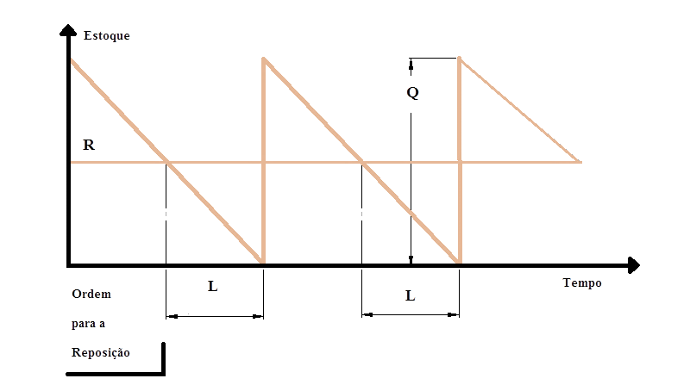

Ainda de acordo com o autor, quando a demanda e o tempo de reposição são variáveis, R é calculado conforme a equação 1:

$$R= D×L+Es (1)$$

Em que:

D = demanda média.

L = tempo médio de reposição.

Es= estoque de Segurança.

Abaixo segue a figura 3 que esquematiza o sistema de reposição continua, onde a variação na demanda impacta o consumo dos insumos, fazendo com que o ponto de pedido seja deslocado de forma a atender as necessidades da produção.

Figura 3. Representação gráfica ponto de pedido sistema de reposição continua.

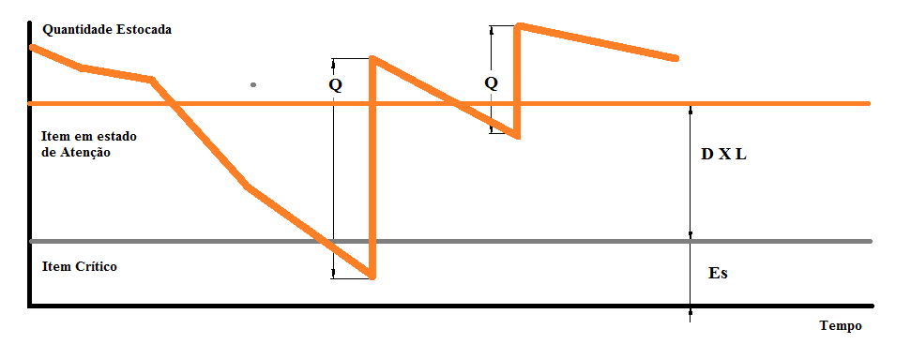

Fonte: MARTINS (2006, p. 274), adaptado pelo autor.

De acordo com ARNOLD (2014) o estoque médio pode ser calculado pela equação 2:

$$Em =\frac{Q}{2} +ES (2)$$

Onde:

Em = estoque médio.

Q= Tamanho do lote.

ES= Estoque de segurança.

2.6.2 Sistema de reposição periódica

Checar o estoque constantemente pode ser um inconveniente desperdício de tempo, principalmente quando o giro de estoque é alto comparado com o estoque médio.

Na abordagem de revisões periódicas, em vez de pedir em um nível de ressuprimento predeterminado, a abordagem periódica pede em intervalos de tempo regulares e fixos, assim o nível de estoque poderia ser checado no final de cada mês e um pedido de reabastecimento poderia ser colocado para elevar o nível de estoque até um nível predeterminado. SLACK (2006, p.295).

De acordo com MARTINS (2006) partir do início, após o período I, denominado intervalo de revisão, verifica-se que falta a quantidade Q1 para completar o estoque máximo M. Pede-se a reposição dessa quantidade Q1, que é entregue após recorrido o tempo de reposição L1, ocasião em que o estoque aumenta. Novamente, decorrido o prazo I, verifica-se que é necessária a quantidade Q2 para completar o estoque máximo M. Essa quantidade encomendada chega após, decorrido o tempo L2, continuando-se o processo. A expressão utilizada para o cálculo de M é:

Figura 4. Representação Gráfica Sistema de Reposição Periódica

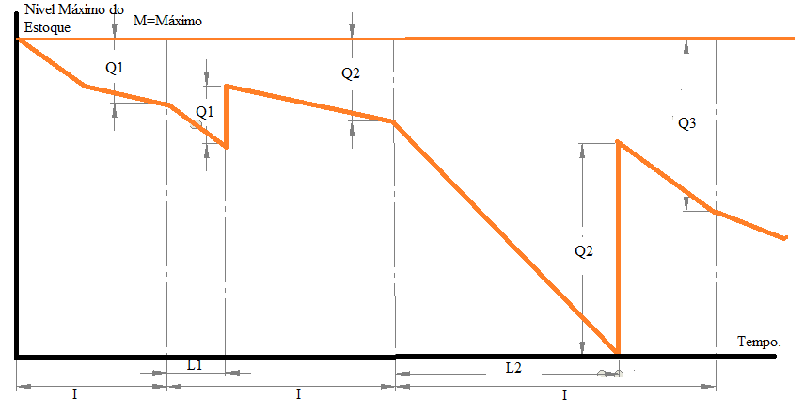

Fonte: MARTINS (2006, p 274) adaptado pelo autor.

Ainda de acordo com o autor a equação utilizada para cálculo de estoque máximo é calculada pela equação 3:

$M=D×\left(L+I \right)+Es$ (3)

Em que:

D = demanda média.

L= tempo médio de reposição.

I= intervalo de revisão.

Es= estoque de segurança.

2.7 Custos de estoque e lote econômico de compra

Ao tomar a decisão sobre quanto comprar inevitavelmente remete na relação dos custos envolvidos, dessa maneira é necessário analisar os tipos de custos existentes e seus impactos no preço e lucro esperados pelos produtos. Para SLACK (2006), os principais custos de estoque são:

• Custos de colocação do pedido: são os arranjos para que toda a operação de reabastecimento aconteça, tais tarefas incluem o preparo do pedido, documentação, entrega pagamento de fornecedores e demais custos para que isso ocorra.

• Custos de desconto de preços: quando se trata da compra de grandes lotes, os fornecedores costumam dar descontos, no caso inverso, ou seja, compra de pequenos lotes podem gerar outros custos.

• Custo de falta de estoque: qualquer falha no cálculo do estoque pode gerar parada na produção e atrasos na entrega do produto, nesse caso os custos são imensuráveis, pois o risco de perda do cliente é grande.

• Custo de capital de giro: para se fabricar os produtos demandam-se materiais e os mesmos são comprados de fornecedores. Quando esses produtos são vendidos aos clientes ocorrerá à captação do capital necessário ao pagamento dos fornecedores. Dessa forma haverá um intervalo de tempo para pagamento dos fornecedores e recebimento dos clientes e durante esse tempo deverá haver fundos para pagar os custos de estoque. Esse processo é denominado capital de giro que é necessário para girar o estoque. São eles os juros de pagamento de empréstimos bancários que de outras formas poderiam ser reinvestidos em outras áreas.

• Custo de armazenagem: como ditos são os curtos necessários ao armazenamento dos bens. Como: iluminação, aluguel do espaço, climatização, segurança etc.

• Custo de ineficiência de produção: a filosofia *Just in time* diz que altos níveis de estoques obscurecem a verdadeira extensão dos problemas dentro da produção.

Ainda de acordo com autor, os custos de estoque possuem duas vertentes: as primeiras três categorias citadas são as que decrescem à medida que se aumenta o pedido; enquanto as outras crescem à medida que ele é aumentado.

2.7.1 Custos de falta de estoque

Alguns itens de custos que não podem ser obtidos com certa precisão, mas que sempre acontecem quando existe atraso dos fornecedores ou por falta de planejamento na própria empresa. Para DIAS (2010, p. 43) os custos de falta de estoque podem ser determinados da maneira disposta abaixo.

•Por meio de Lucros cessantes, devido á incapacidade do fornecimento. Perdas de lucro, com cancelamento de pedidos;

•Por meio de custeios adicionais, causados por fornecimento em substituição com material de terceiros;

•Por meio de custeios causados pelo não cumprimento dos prazos contratuais como multas prejuízos, bloqueios de reajuste;

•Por meio de quebra de imagem da empresa, e em consequência beneficiando o concorrente.

Dessa maneira é de grande importância para as corporações levarem em conta os custos da falta de estoque, sendo que ele envolve valores de trabalhos não realizados, máquinas e linhas de produção paradas e etc.

2.7.2 Custos de armazenagem

Para DIAS (2010), até pouco tempo, as empresas não se importavam com os custos de armazenagem em seus estoques, deixando de lado este setor, focando evidencialmente em produção e vendas, se antes os custos de armazenamento pareciam pequenos, notou-se que na verdade ele se faz representativo, e que deve ser mensurado para que seja usado como ferramenta de estratégia de competitividade.

Para que obtê-lo pode ser expresso pela equação 4:

$$Ce=Q/2×T×P×I (4)$$

Traduzindo a equação temos que Q = quantidade de material em estoque no tempo a ser considerado, P =Preço unitário do material, I =Taxa de armazenamento que é representada em termos de porcentagem do custo unitário e finalmente T = Tempo considerado de armazenagem.

Para se obter a taxa I basta obedecer a equação 5:

$$I=100×energia/valor do estoque(5)$$

A taxa de armazenamento é igual soma de todas as taxas como; despesas com luz, água, armazenamento físico etc.

2.7.3 Custo de pedido

Para DIAS (2010), chamaremos de B o custo de pedido de compras. “Para calcularmos o custo anual de todos os pedidos colocados em um ano, é necessário multiplicar o custo de cada pedido pelo número de vezes que, em um ano ele foi processado”.

Ainda de acordo com o autor se temos (N) números de pedidos durante o ano oberemos o custo total de pedido de acordo com a equação 6:

$B×N=Custo total anual de pedidos\left(CTP\right) (6)$.

As despesas que compõem esses custos serão mão de obra, material e outros custos indiretos.

Por fim para se encontrar o custo unitário do pedido é preciso seguir a equação 7:

$$B=CTP/N\left(7\right)$$

2.8 Lote econômico de compra

Saber a quantidade a ser comprada de forma a minimizar os custos, além de se evitar paradas na produção por eventual falta de materiais pode ser obtido pelo cálculo do lote econômico de compras. De acordo com SLACK (2006, p.285), “essencialmente, essa abordagem tenta encontrar o melhor equilíbrio entre as vantagens e as desvantagens de manter estoque” dessa forma existem ‘N’ maneiras de quantidade de pedido para um item e a problemática a ser resolvida é qual delas minimiza os custos totais de estocagem.

Para SLACK (2006, p.285) “Precisamos de mais informações: o custo total de manutenção de uma unidade em estoque por um período de tempo CE, e os custos totais de colocação de um pedido CP”.

Ainda de acordo com o autor, os custos de manutenção e os custos de pedido podem ser calculados pelas seguintes equações:

O Custo de Manutenção é calculado pelas equações (8) e (9):

$$\frac{Custo de Manutenção }{Unidade×Estoque Médio } (8)$$

$$Ce × \frac{Q}{2} (9)$$

O Custo de Pedido (CP) é demonstrado pela equação 10:

$Custo de pedido×numero de pedidos por período$:

$$Cp × D/Q (10)$$

O Custo Total p é obtido pela operação 11:

$$\frac{Ce×Q}{2} + \frac{Cp×D}{Q} (11)$$

Ainda de acordo com o autor, uma forma mais racionalizada de encontrar LEC é mostrada nas equações 12 e 13.

$$Custo Total=Custo de Manutenção+custo de Pedido(12)$$

$$C=\frac{CeQ}{2}+\frac{CpD}{Q} (13)$$

A Taxa de mudança dos custos totais é dada pela primeira derivada de Ct com relação a Q, conforme equação 14.

$$\frac{dCt}{dQ}=\frac{Ce}{2}-\frac{CpD}{Q^{2}} \left(14\right)$$

Seja baixo um exemplo de calcular os custos com diferentes quantidades de pedido, conforme na tabela 3.

Tabela 3. Custos de adoção de planos com diferentes quantidades de pedidos.

|  |  |  |  |
| --- | --- | --- | --- |
| Demanda (D)=1000 unidades por ano.  Custo de manutenção (Ce) = U$1 por item por ano.  Custo de pedido (Cp)= U$ 20 por pedido. | | | |
| Quantidade de Pedidos  (Q) | Custo de Manutenção $$( 0,5Q×Ce)$$ | Custo de Pedidos $$((\frac{D}{Q})×Cp)$$ | Custo total |
| 50 | 25 | 20 $×$ 20=400 | 425 |
| 100 | 50 | 10 $×$ 20=200 | 250 |
| 150 | 75 | 6,7 $×$ 20=134 | 209 |
| 200 | 100 | 5 $×20=100$ | 200 |
| 250 | 125 | 4 $×20=100$ | 205 |
| 300 | 150 | 3,3 $×20=66$ | 216 |
| 350 | 175 | 2,9 $×20=58$ | 233 |
| 400 | 200 | 2,5 $×20=50$ | 250 |

Fonte: SLACK (2006, p 288), adaptado pelo autor.

Sendo que o ponto de custo mais baixo ocorrerá quando C tende a 0, ou seja, derivando-se a equação 15.

$$0=\frac{Ce}{2}-\frac{CpD}{Q0^{2}}(15)$$

Ainda de acordo com o autor a equação (16) nos fornece o resultado esperado do LEC (Lote econômico de compras), já nas equações 17 e 18 encontra-se respectivamente o tempo entre pedidos TP, e a frequência entre pedidos FP (dada por período).

$$QP=LEC=\sqrt{\frac{CpD}{Ce}} (16)$$

$$TP=LEC/D(17)$$

FQ= D/LEC (18)

A análise da figura 5 indica que o custo total de pedido é minimizado conforme a quantidade do lote sobe, por outro lado o custo de manutenção é diretamente proporcional à quantidade de lote comprada, ou seja, quando maior for lote de compras, maiores são os custos para armazenar. O lote econômico de compras indica a quantidade ótima a ser adquirida.

Figura 5. Representação gráfica da quantidade econômica de compras.

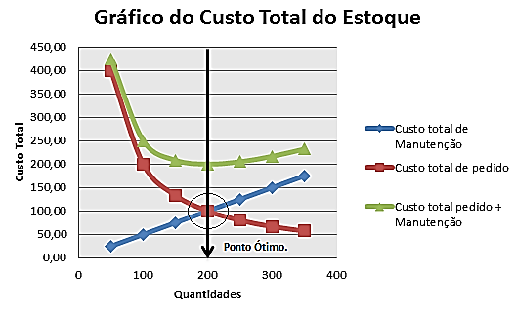

Fonte: SLACK (2006, p.288), adaptado pelo autor.

3. *Just-in-time* (jit)

A filosofia JIT diz que nada é fabricado até que o cliente solicite, pois, o cliente precisa daquele produto no exato momento em que ele demanda, nem antes e nem depois.

De acordo com SANTOS (2006). Para se atingir a demanda plenamente necessita-se que a flexibilidade da planta seja total, manter os estoques em níveis minimizados pode ser prejudicial, além disso, altos níveis de produtos podem tornar os estoques sem valor devido ao rápido processo de obsolescência.

Ainda conforme o autor, seguindo o panorama existente no pós-guerra, onde o Japão sofria o colapso de várias empresas, entre elas a Toyota, já nos Estados Unidos o panorama era inverso, pois a produção de carro das fábricas de Henrry Ford eram de no mínimo 8 vezes mais eficiente. Dessa forma o presidente da Toyota colocou como meta o desafio de atingir os mesmos índices de produtividade observados nos Estados Unidos em três anos.

O Vice-presidente da Toyota Taiichi Ohno, inspirado pelo método em que os supermercados americanos funcionavam, inventou o método JIT. Para SANTOS (2006, p. 4) “Entregar o material certo no lugar certo, na quantidade exata, com qualidade perfeita, logo, antes de ser necessário. ” Esses eram os seus objetivos.

O JIT é composto de vários métodos e ferramentas, também acompanhado de uma revolução no pensamento para que ele aconteça:

Abaixo segue a figura 6 com a visão do pensamento JIT.

Figura 6. Princípios e pensamento *Just-in-time*.

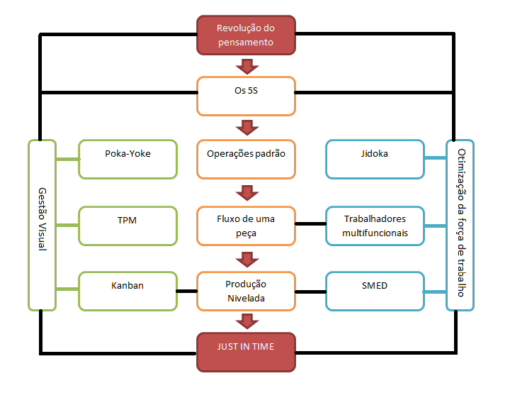

Fonte: SANTOS (2006, p.4).

Ainda de acordo com o autor, a reunião de todas essas metodologias criou uma nova filosofia de gerenciamento, e é importante lembrar que nem sempre esses princípios podem ser aplicados em todas as ocasiões, sendo às vezes desnecessários ou mesmo impossíveis de implantar.

**3.1 Revolução do pensamento**

Para SANTOS (2009), antes da filosofia JIT o preço era o fator determinante para se estabelecer o lucro. Conforme equação 19 abaixo:

$$Preço=custo+lucro(19)$$

Dessa forma se o custo aumenta, aumenta-se também o preço para se obter o mesmo lucro. Com cenário em que a concorrência é cada vez mais acirrada tornava-se cada vez mais inviável manter essa mesma linha de raciocínio. Dessa forma os japoneses, utilizaram a equação 20:

$$Lucro=preço-custo (20)$$

Assim se o preço for fixado pelo mercado à única forma de conseguir lucro e atacar o custo.

3.1 *Kanban*

A ferramenta *Kanban* permite aos gestores e operadores respostas rápidas para tomadas de decisões, proporcionando visão ampla e apurada para redução dos estoques e a produção demasiada de produtos e atividades. Esta ferramenta de controle visa ter uma produção no momento e quantidade necessária (MAXIMIANO, 1995).

E uma das técnicas do *Just In Time* (JIT), de origem japonesa, é o nome que se dá a cartões utilizados para produção e giro do processo produtivo. O JIT para a administração da produção é um conjunto de técnicas voltadas para o gerenciamento zero de recursos e materiais, é considerado como uma “filosofia”, na qual inclui administração de materiais, gestão da qualidade, arranjo físico, projeto de produtos, organização do trabalho e gestão de recursos humanos.

IMAI (1994, p. 15), define *Kanban* como:

Uma ferramenta de comunicação, no sistema ‘Just-in-time’ de controle de produção e inventário, desenvolvido por Taiichi Ohno na Toyota. Um *kanban,* ou cartão, é anexado a peças específicas na linha de produção, significando a entrega de uma determinada quantidade. Quando todas as peças tiverem sido consumidas, o mesmo cartão é enviado de volta a sua origem, onde torna-se um pedido de mais peças.

O *Kanban* nada mais é que um sistema de cartão que pode ser controlado visualmente ao longo do processo de produção, sobe as etapas de fabricação de um produto. Permite ao repositor ou mesmo o operador verificar a necessidade de reabastecimento de insumos ou peças para que o processo produtivo continue suas atividades de forma otimizadas.

Existem alguns tipos diferentes de cartões, SLACK (2002) fala sobre três:

***Kanban* de movimentação ou transporte** serve para avisar ao estágio anterior que pode ser feita a reposição do material em um local específico, ou seja, especifica o tipo de material, quantidade de produto que o processo ira demanda do antecedente.

***Kanban* de produção** está envolvido na área de produção de forma específica, quanto um determinado item pode ser produzido e estocado, esse cartão conterá informações do processo, materiais necessários e o local onde será armazenado após sua conclusão.

***Kanban* fornecedor** com principal função de avisar aos fornecedores que certos insumos, componentes precisam ser repostos em determinado local da produção, este possui certa similaridade com o *kanban* de movimentação, porém este e voltado para os fornecedores externos.

4 Estudo de caso

A empresa X situada em Uberaba, Minas Gerais. Foi fundada em 1991 e durante os seus 25 anos de funcionamento a mesma oferece aos seus clientes diversas linhas de produtos em PRFV (Plástico Reforçado com Fibras de Vidro). Tal tecnologia empregada nesses produtos garante proteção em situações onde a corrosão química, marítima e o desgaste de agentes corrosivos, exigem a substituição e a manutenção constante de equipamentos nas instalações industriais dando maior vida útil aos mesmos.

A empresa atende o mercado nacional, prestando os seus serviços a corporações de todos os portes e variados segmentos como, por exemplo, a Petrobrás e Vale sendo respectivamente a segunda um dos seus principais clientes.

Foi elaborado um *Kanban* visualpara controle dos materiais do estoque de maior giro e valor. O motivo para aplicação desse sistema é a redução de faltas de matéria prima, dando maior previsibilidade ao controle de estoque, além disso, o intuito é reduzir os custos de estoque como a falta do mesmo, focando no aumento da produtividade.

O sistema ABC permite focar nos itens mais importantes, sendo uma excelente ferramenta de ponto inicial para um bom planejamento e controle de estoque, após obtermos os dados do custeamento ABC foi calculado o estoque de segurança para esses itens, além do ponto de pedido e lote econômico de compras que permitiu identificar os custos envolvidos no armazenamento e solicitação de pedidos de compras.

Vale também ressaltar que a opção pelo *Kanban* foi tida em vista devida a sua fácil implantação e baixo custo.

O fácil manuseio desse sistema também foi um fator relevante, pois é um sistema prático e de grande importância para a rápida resposta ao processo.

4.1 Curva abc do estoque

Foi feito o levantamento dos dados com base na curva abc do estoque sobre os materiais de maior valor, com um total de 235 itens, como: matéria prima 90 itens, consumo 137 itens e embalagem 8 itens. Com isso foi verificado a necessidade de foco nos itens de acordo com suas modalidades, para gerenciamento dos produtos de classe A, ou seja, os de maior valor.

Segue abaixo uma revisão de todos os produtos de acordo com sua classificação A.

Quadro 1. Classificação itens de matéria prima, classe A.

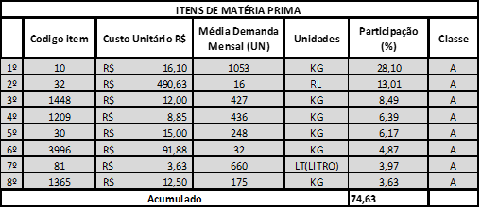

Fonte: O Autor (2016).

Após a coleta e tratamento dos dados de acordo com o sistema de custeamento ABC foi realizado o cálculo do ponto de pedido e lote econômico de compras, o item 1, código 10 do quadro 1 (Resina Hetron HT 922) corresponde a grande parte dos custos com matéria prima chegando a média anual de R$ 203.439,60, sendo esse um produto básico na produção de praticamente toda a carteira de produtos, torna-se evidente uma necessidade de melhor gerenciamento do mesmo, os próximos tópicos serão tratados a cerca desse item.

Abaixo nas figuras 7, 8, e 9 respectivamente mostra a representação gráfica dos itens ABC, para material de matéria prima, material de consumo e embalagem.

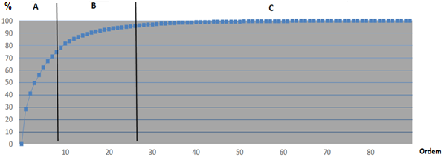Figura 7. Curva Abc para itens de matéria prima.

Fonte: O Autor (2016).

Quadro 2. Classificação dos itens de material de consumo, classe A.



Fonte: O Autor (2016).

Figura 8. Curva Abc para itens de material de consumo.

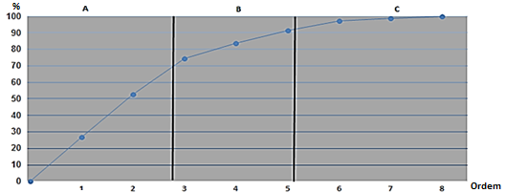

Fonte: O Autor (2016).

Quadro 3. Classificação itens de embalagem, classe A.



Fonte: O Autor (2016).

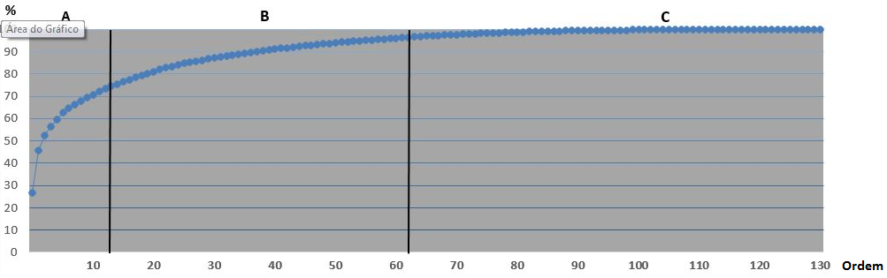Figura 9. Curva Abc para itens de embalagem.

Fonte: O Autor (2016).

4.2 Planejamentos do estoque

Na empresa X o planejamento de estoque não consegue atender a produção esperada, ou seja, não há uma parametrização dos processos de reposição de material, isto devido às variabilidades de demanda no mercado, já que a mesma trabalha com o sistema *Project to Order*, o que impacta o prazo de entrega, compra de lotes desnecessários, ociosidade de máquinas e equipamentos, pois o ressuprimento de materiais não é analisado da forma correta.

4.3 Controle de estoque

A empresa ainda não possui um sistema de software específico para controle de estoque, porém ela utiliza uma planilha operada pelo software Excel que possui os dados de entrada e saída de material, quantidades de materiais e estoque que é atualizada pelo almoxarife vária vezes ao dia conforme são feitas as saídas, isto ajuda o planejamento da produção a ter um parâmetro do controle de materiais. Tal planilha é alimentada diariamente com o inventario feito mensalmente.

Com isso foi verificado a importância da aplicação do *Kanban visual* conforme o exemplo da figura 13, página 26, para auxiliar o almoxarife a realizar o ressuprimento de forma a não deixar que falte material para atender a produção.

4.4 Pontos de pedido

O ponto de pedido foi elaborado a partir dos dados de controle interno da empresa, onde foram verificados os materiais que possuem maior valor, e giro dentro do estoque, o cálculo do ponto de pedido foi idealizado pelos dados de ressuprimento e demanda de um período de 2 (dois) anos entre 2013 e 2014, através de planilhas do Excel foi elaborada a probabilidade de demanda e de *lead time* (tempo de reposição), para calcular o ponto de pedido e suas particularidades.

O sistema de ponto de pedido junto com o Kanban auxiliou o almoxarife a obter uma resposta rápida para realizar a solicitação de compra antes que termine o estoque de uma determinada matéria prima ou insumo usado na produção. O pedido deve ser emitido quando ainda há estoque podendo assim, atender a flutuações, às variações na entrega e falta do mesmo no mercado.

Esse cálculo do ponto de pedido foi realizado para todos os itens que possuem maior giro e precisam ser verificados de perto pelo almoxarife, mas para o estudo de caso foram aproveitados os dois itens de matéria prima classe A, quadro 1, página 21.

Abaixo na figura 10 o gráfico do ponto de pedido da matéria prima resina 922, de classificação A.

Figura 10. Representação gráfica do ponto de pedido, resina HT 922, matéria prima classe A.

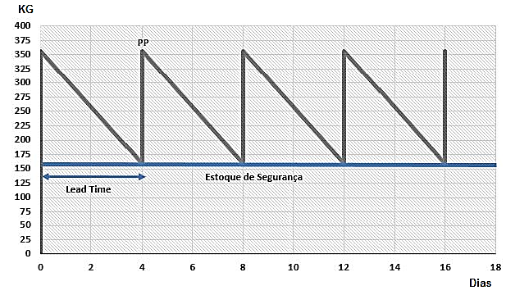

Fonte: O Autor (2016).

Na figura acima observa se o ponto de pedido da resina HT 922 possui o estoque de segurança de 160 Kg, ponto de pedido de 356 Kg e lead time de 4 dias.

Na figura 11, página 25, observa se que o estoque de segurança calculado é de 5 RL (rolos), ponto de pedido de 12 RL e o lead time e 7 dias.

Figura11. Representação gráfica do ponto de pedido e estoque de segurança Manta 450g/m².

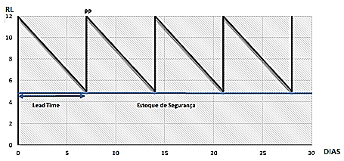

Fonte: O Autor (2016).

4.5 Lote Econômico De Compras (Lec)

A análise do lote econômico de compras para o item 1, código 10 do quadro 1, página 21, (Resina Hetron HT 922) foi realizado com base no custo de armazenagem de 1 tambor ao ano e custo de pedido conforme quadro abaixo.

Quadro 4: Lote Econômico de Compras Resina HT 922.



Fonte: O Autor (2016).

Figura 12. Lote Econômico de compras da Resina HT 922

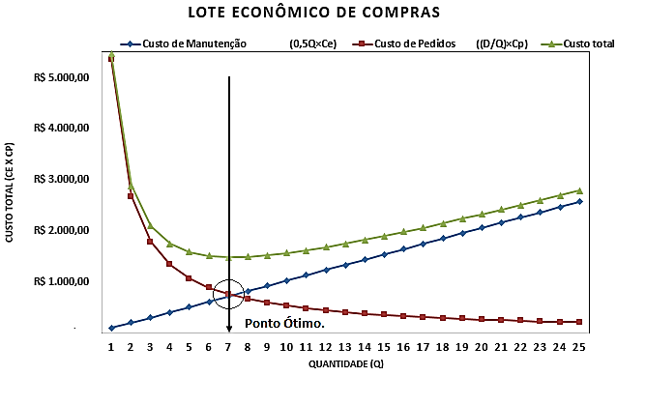

Fonte: O Autor (2016).

Analisando o primeiro produto, classe A cód. 10 (resina Hetron Ht 922), na empresa X esse item possui grande importância na linha de produção já que o mesmo é um insumo utilizado em praticamente todas a carteira de produtos, o custo unitário de armazenamento para esse produto é de R$ 206,05 e o custo de pedido é de R$ 89,34, na empresa X não existe um lote econômico de compras, sendo que os pedidos são realizados conforme a necessidade, ou seja, quando ocorre a demanda, o LEC para esse item é de aproximadamente 7 tambores.

A Frequência de pedidos é de: (D/ LEC) = 60/7 que é de aproximadamente de 9 vezes ao ano.

4.6 *Kanban* Visual

A ferramenta *Kanban* é um divisor de águas adotado no controle de estoque da empresa X, para auxiliar ao almoxarife a obter uma resposta rápida e concreta para realização dos pedidos de compra pelo ressuprimento do material. Conforme observado na figura 13 o *Kanban* visual demostra o estoque do item 2, cód. 32 do quadro 1, com classificação A, Manta 450g/m² que está no nível bom, conforme será feito a retirada do mesmo o nível do estoque diminui e consequentemente observa se que entrará no nível amarelo que significa a verificação da real necessidade de ressuprimento e caso haja algum imprevisto na entrega ou mesmo a falta do material ainda resta o estoque de segurança que salva a produção sem impactar o prazo de entrega e a ociosidade de mão de obra, de e máquinas e equipamentos. Este item fica alocado no galpão de matéria prima da referida empresa, com exclusivo acesso do almoxarife.

Figura 13. *Kanban* Visual para cálculo do ponto de pedido da Manta 450/m², item 2, cód. 32, Classificação A.

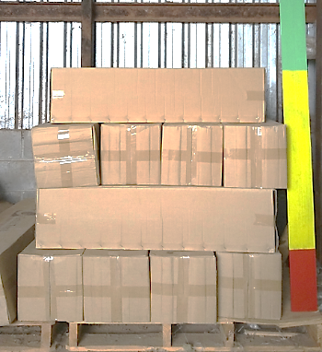

Fonte: O Autor (2016).

A forma de estocagem demonstrada na figura 13, foi realizada com base no cálculo do ponto de pedido para o produto de matéria prima classe A, código 32, Manta 450 G/m², onde ficou padronizada a estocagem do mesmo de forma a alinhar o *kanban* ao dimensionamento do ponto de pedido, onde o estoque de segurança foi calculado com a probabilidade de 95% de abrangência, conforme demostrado no quadro 5 abaixo.

Quadro 5. Cálculo do residual para verificação do estoque de segurança.

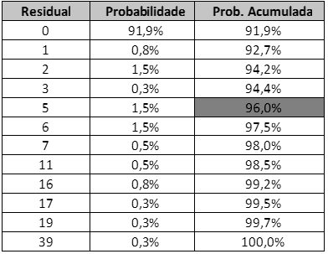

Fonte: O Autor (2016).

Para os itens de menor volume e que possuem *slot* dentro do almoxarifado, estes estão alocados em prateleiras identificadas por ruas e locais e o *Kanban* adotado está representado conforme figura 14.

Figura 14. *Tag Kanban* usado para identificar os itens do almoxarifado.

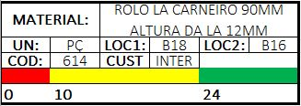

Fonte: O Autor (2016).

O *tag Kanban* possui informações e particularidades do respectivo item, como unidade de medida (UN), localidade 1 (LOC1) local onde o item se posiciona nas ruas dentro do almoxarifado, localidade 2 (LOC2) local onde se armazena lote de compra, código do item (COD), descrição do custo (CUST) e visualização do Kanban com as cores vermelho (estoque de segurança), amarelo (acompanhamento de perto) e verde (estabilidade).

5 CONCLUSÃO

A proposta de instalação do *Kanban* visual é para auxiliar o almoxarife a obter informações rápidas e concretas dentro do controle de estoque para possibilitar as diversas tomadas de decisões para ressuprimento dos materiais de forma a reduzir os custos com as diversas formas de estoque conforme exemplificado na teoria.

O desenvolvimento do método utilizado para aplicação do *kanban* visual, necessitou da análise de diversas publicações voltadas para essa área, como: artigos acadêmicos, livros e documentos, voltados para a real necessidade da empresa, ou seja, buscando compreender quais eram as dificuldades e limitações que aquele setor estava exercendo dentro de toda corporação, pois os outros setores também devem estar alinhados ao planejamento de estoque, para atingir as expectativas do cliente como prazo, preço e principalmente qualidade.

Na seção 4.1 foi abordado a sistema de custeamento ABC conde foi possível verificar quais os itens de maior valor e importância para o controle de estoque. Sendo que uma das etapas fundamentais foi a identificação dos materiais que antes eram verificados apenas pelo seu preço e não pelo seu volume de saída.

Já na seção 4.2, com ao auxílio da ferramenta de custeamento ABC foi possível fazer o estudo do ponto de pedido, que foi calculado com uma base de dados de 2 (dois) anos que foram utilizados para realização do cálculo da probabilidade das ocorrências de demanda e *lead time* dos fornecedores, sendo fundamentais para criação do *Kanban*.

Com o emprego do *kanban* visual, juntamente com outras técnicas de planejamento do estoque foi possível obter a real situação dos custos envolvidos na aquisição e estocagem dos materiais, sendo que antes a compra era feita em base do “achismo”, ou seja, não havia um estudo envolvido sobre a quantidade, frequência e momento correto para aquisição dos mesmos, com isto a produção sofria com os atrasos na reposição, ociosidade de máquinas, equipamentos e mão de obra.

**REFERÊNCIAS**

ARNOLD, J R Tony. **Administração de Materiais:** uma introdução. Tradução: Celso Rimoli, Lenita R Esteves. 1.ed. São Paulo: Atlas. 2014. p 251-528.

BALLOU, R H. **Gerenciamento da Cadeia de Suprimentos**: planejamento, organização e logística empresarial. 4.ed. Porto Alegre: Bookman, 2001. p 532.

CHIAVENATO, Idalberto. **Administração nos Novos Tempos**. 2.ed. Rio de Janeiro: Elsevier, 2010. p 192-200.

CORRÊA, H L; GIANESI, I G N; CAON, M. **Planejamento Programação e Controle da Produção com MRPII / ERP:** Conceitos uso e implantação. 4.ed. São Paulo: Atlas, 2001. p 452.

CORRÊA, Henrique L; GIANESI, Irineu Gustavo N; CAON, Mauro; **Planejamento: Programação e Controle da Produção**. 5.ed. São Paulo: Atlas. 2012. p 29-72.

DIAS, Marcos Aurélio P. **Administração de Materiais**. 4.ed. São Paulo: Atlas. 1993. p 23-111.

DIAS, Marcos Aurélio P. **Administração de Materiais:** uma abordagem logística. 5.ed. São Paulo: Atlas. 2010. p43.

FIGUEIREDO, Kleber Fossati; FLEURY, Paulo Fernando; WANKE, Peter. **Logística e Gerenciamento da Cadeia de Suprimentos:** Planejamento integrado do estoque e da demanda. 1.ed. São Paulo: Atlas. Reimpr 2006. p 48-56, 363-373,452-455.

IMAI, Masaaki. **Kaizen:** A estratégia para o sucesso competitivo. 5.ed. São Paulo: Iman,1994. p 15.

MARTINS, Eliana Ferreira, Prof.ª. **Gestão de Estoques**. Disponível em: <<https://administracaouniesp.files.wordpress.com/2012/01/apostila-gestao-de-estoques.pdf>>. Acesso em: 02 out. 2015.

MATINS, Petrônio. **Sistema de Reposição Contínua**. p 168-274 2.ed. São Paulo: Saraiva, 2006.

MAXIMIANO, Antonio César Amaru. **Introdução à Administração**. 4.ed. São Paulo: Atlas. 1995.

MELLO, Carlos H. P. **Auditoria Contínua:** Estudo de Implementação de uma Ferramenta de Monitoramento para Sistema de Garantia da Qualidade com Base nas Normas NBR ISO9000. 1998. Dissertação (Mestrado em Engenharia de Produção) – EFEI, Minas Gerais, 1998.

MOREIRA, Daniel Augusto. **Administração da Produção e Operações**. 1.ed. São Paulo. 1993.

NIGEL, Slack. **Custo de Estoque.** p 284 São Paulo: Atlas 2006.

NIGEL, Slack. **Sistema de Reposição Periódica.** p 295**.** São Paulo: Atlas 2006.

OSADA, T. **Housekeeping, 5S`s**: seiri, seiton, seiso, seiketsu, shitsuke. São Paulo: Instituto IMAM, 1992.

PEIXOTO, E C. **Planejamento de Pedidos de Compra e Estoques de Insumos a Partir da Previsão Agregada de Vendas e Histórico de Demanda Utilizando Simulação**. 2006. 70 f. Dissertação de Mestrado departamento de Engenharia de Produção Universidade Federal de Minas Gerais, Belo Horizonte, 2006.

SANTOS, Antonio Marcos. **Controle de Estoque de Materiais com Diferentes Padrões de Demanda:** estudo de caso em uma indústria química**.** Disponível em: <<http://www.scielo.br/pdf/gp/v13n2/31169.pdf>>. Acesso em: 02 set. 2015.

SANTOS, Javier. **Otimizando a Produção com a Metodologia Lean:** Just in time (JIT). p. 4. São Paulo: Hemus. 2006.

SCHMITZ, Selma, SOARES, Thayzi, FERNANDES, Nínive, DUARTE, Marcele, FERNANDES, Julio, BÜCHELE, Henrique, ANGULSKI, Nazareno Dalsasso. **O Planejamento Como Instrumento de Gestão Estratégica de Negócios**. Disponível em: <http://unibave.net/images/2009/10/5312/anexo_5312_9216.pdf>. Acesso em: 03 out. 2015.

SHINGO, Shingeo. **O Sistema Toyota de Produção do Ponto de Vista da Engenharia de Produção**. 2.ed. Porto Alegre: Artmed, 1996.

SILVA, Mônica Roberta. **Tipos de Estoques**. Disponível em: <https://www.editoraferreira.com.br/medias/1/media/Professores/ToqueDeMestre/MonicaRoberta/toq1_monica_roberta.pdf>. Acesso em: 01 out. 2015.

SLACK**,** N**. Administração da Produção Edição Compacta: MRP.**  p 326-337. São Paulo: Atlas 2010.

SLACK**,** N**. Administração da Produção: Curva ABC do Estoque.**  p 284-295. São Paulo: Atlas 2006.

SLACK**,** N**. Administração da Produção:** Planejamento e Controle de Estoques. 2.ed. São Paulo: Atlas. 2002. p 381-402.

SLACK, Nigel; CHAMBERS, Stuart; JOHNSTON, Robert. **Administração da Produção**. 3.ed. São Paulo: Atlas. 2009. p 355-387.

TERSINE, Richard J; WACKER, John G. **15 Máximas da Agilidade**: Como alinhar o estoque com as necessidades dos clientes no que se refere à resposta rápida, qualidade e relação custo-benefício. Revista Hsm Management Informação e Conhecimento Para Gestão Empresarial, São Paulo, v. 6, n. 34, p 98-100, 2002.

1. Aluno do curso de Engenharia de Produção na Universidade de Uberaba- UNIUBE
2. Aluno do curso de Engenharia de Produção na Universidade de Uberaba- UNIUBE
3. Orientador do curso e Engenheiro Esp. de Produção